Objetivo: Garantizar que los empleados entiendan la importancia de mantener distancias de seguimiento seguras y cómo hacerlo

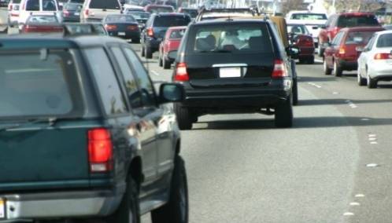
En el apuro y la ansiedad de conducir todos los días, a menudo se sacrifica la distancia de seguimiento para llegar a algún lugar más rápido. Sin embargo, no mantener suficiente distancia de seguimiento, no sólo lo podrá en riesgo a usted, sino que no le hará ahorrar tiempo y podría provocar que el tránsito vaya incluso más lento.
Determinar una distancia de seguimiento segura
- Establezca una distancia de seguimiento segura del vehículo delante de usted, utilizando alguno de los siguientes métodos.
  - Para utilizar la regla de tres segundos, elija un objeto fijo junto al camino, y asegúrese de que le tome a su vehículo al menos tres segundos pasarlo desde que el vehículo adelante de usted pasó por el mismo objeto.
  - Para usar el método de longitud del vehículo, mantenga una distancia de al menos la longitud de 1 vehículo por cada 10 mph.
- Mantenga una distancia de precaución adicional de espacio entre su vehículo y el que va delante de usted. Los beneficios de mantener una distancia de precaución incluyen:
  - Brinda a los conductores tiempo para reconocer y reaccionar a los cambios o emergencias en la carretera
  - Permite cambiar de carril y hacer giros sin interrumpir el flujo del tránsito
  - Mantiene el flujo del tránsito
- En ciertas condiciones, agregue una distancia mayor:
- En tiempo de lluvia, condiciones resbaladizas o clima inclemente
- En la noche u otras condiciones de escasa visibilidad
- Al ir detrás de una motocicleta
- Si lo sigue un autobús o camión
- Si lleva un remolque
- Si lo siguen muy de cerca
Este formulario deja constancia de que la capacitación que se ha detallado aquí se presentó a los participantes enumerados. Al firmar el presente formulario, cada participante reconoce haber recibido la capacitación.

Organización: Fecha:

Instructor: Firma del instructor:

Participantes de la clase:

Nombre: Firma: Fecha:

Nombre: Firma: Fecha:

Nombre: Firma: Fecha:

Nombre: Firma: Fecha:

Nombre: Firma: Fecha:

Nombre: Firma: Fecha:

Nombre: Firma: Fecha:

Nombre: Firma: Fecha:

Nombre: Firma: Fecha:

Nombre: Firma: Fecha:

Nombre: Firma: Fecha:

Nombre: Firma: Fecha:

Nombre: Firma: Fecha:

Nombre: Firma: Fecha:

Nombre: Firma: Fecha:

